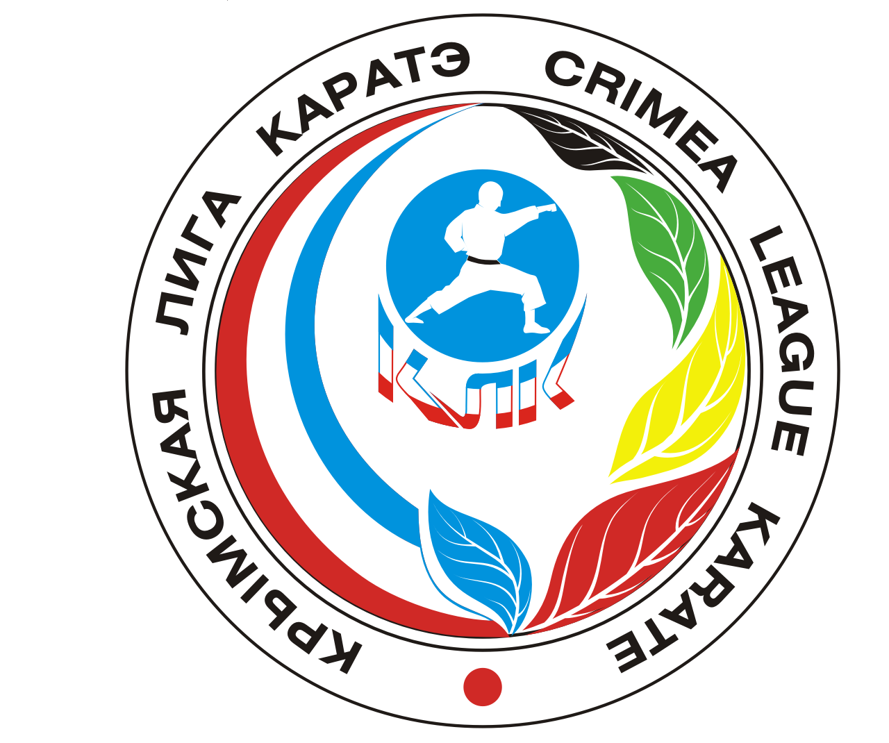

ПОЛОЖЕНИЕ
О ПРОВЕДЕНИИ КРЫМСКОЙ ЛИГИ КАРАТЭ
ПОСВЯЩЕННОЙ ДНЮ АВТОНОМНОЙ РЕСПУБЛИКИ КРЫМ

- Цели и задачи.

- повышение спортивного мастерства участников и судей, укрепление спортивных связей
- Сроки и место проведения.

Соревнования будет проходить в г. Симферополе 23 января (суббота) 2010г.
по адресу: г. Симферополь, ул. Пушкина 46, футбольный стадион “Таврия”
Мандатная комиссия 22 января с 16.00 до 20.00 будет работать по месту проведения соревнований.
На мандатную комиссию представитель подаёт заявку, заверенную врачом, а так же документ, удостоверяющий возраст и личность спортсмена.

3. Участники соревнований.

Участие в соревнованиях могут принимать любые команды, желающие повысить свой спортивный уровень по каратэ-до.
Возраст участников от 4-х лет.
Регламент соревнований:
МАНДАТНАЯ КОМИССИЯ – 22 января 16.00-20.00.
НАЧАЛО СОРЕВНОВАНИЙ – 23 января в 9.00.
ТОРЖЕСТВЕННОЕ ОТКРЫТИЕ СОРЕВНОВАНИЙ – 12.00
НАГРАЖДЕНИЕ – по окончании категорий
ОКОНЧАНИЕ СОРЕВНОВАНИЙ – 17.00.

- Правила соревнований.

Кумитэ проводится по правилам WKF. (с небольшими изменениями – касание и обозначения удара будет оцениваться)
Ката проводятся по правилам WKF. (по системе ГОХАКУ), спортсмены могут повторять одно и то же ката.
Соревнования имеют права обслуживать судьи имеющие квалификацию и аккредитацию Лиги Независимых Судей КЛК.

5. Программа соревнований.
КАТА мужчины:
До 7 лет, до 8-10 лет, 11-14 лет, 15лет и старше.
КАТА женщины:
До 7 лет, до 8-10 лет, 11-14 лет, 15лет и старше
КУМИТЭ:
Мужчины абсолютные возрастные категории:
4-5 лет, 6 лет, 7 лет, 8 лет, 9 лет, 10 лет, 11 лет, 12 лет, 13лет, 14 лет, 15 лет, 16 лет, 17лет,
18 лет,18 лет и старше.
При количестве менее 4-х человек в абсолютных весовых категориях допускается сдваивание.
Женщины возрастные категории:
4-5, 6-7, 8-9, 10-11, 12-13,14-15,16-17,18 лет и старше.
С регламентом командного кумитэ и командного ката - организаторы определятся непосредственно в день соревнований.

6. Допуск участников.
На мандатную комиссию представитель подаёт заявку, заверенную врачом, а так же документ, подтверждающий квалификацию по каратэ и возраст спортсмена с фотографией.

7. Награждение.
Победители и призёры соревнований награждаются грамотами соответствующих степеней. А так же возможны различные подарки от оргкомитета чемпионам, утверждена номинация за волю к победе, и приз зрительских симпатий.

8. Финансирование.
Все расходы, связанные с проведением турнира, обеспечиваются Крымской Лигой Каратэ. Стартовые взносы идут на покрытие организационных затрат. Проезд, проживание, суточные расходы обеспечиваются командирующими организациями.

9. Стартовые взносы.
50 гривен в каждом разделе соревнований.
Для членов Крымской Лиги Каратэ, согласно положения о членах Лиги (2010г.) взносов нет.

ОРГАНИЗАТОРЫ СОРЕВНОВАНИЙ ИМЕЮТ ПРАВА ВНЕСТИ ИЗМЕНЕНИЕ В ДАННОЕ ПОЛОЖЕНИЕ.

Подтверждение направлять по Email - адресу: orgkomitetulk@yandex.ru

Тел. 8 066 47 99 877
ПОЛОЖЕНИЕ ЯВЛЯЕТСЯ ОФИЦИАЛЬНЫМ ВЫЗОВОМ
НА СОРЕВНОВАНИЯ.

Гостиницы г. Симферополя

«ТЭС-ОТЕЛЬ»
Тел: +38 (0652) 60-55-55, 60-55-50.
E-mail: tes-hotel.com
«МОСКВА»
ул. Киевская, 2. Тел: +38 (0652) 62-06-15, 62-06-00.
E-mail: info@moskva-hotel.com; moskva@utel.net.ua
«УКРАИНА»
ул. Р. Люксембург, 9. Тел: (0652) 51-01-65, 53-22-53.
E-mail: iscukrcomp@crimea.com
«ЗВЁЗДНАЯ»
Тел: +38 (0652) 51-80-41, 70-43-41.
E-mail: hotel-zvezdnaja.com.ua
«ВАЛЕНСИЯ»
ул. Одесская, 8. Тел: +38 (0652) 51-06-06, 27-27-80.
E-mail: hotel@valencia.crimea.ua
ТОК «ТАВРИЯ»
ул. Беспалова, 21. Тел: +38 (0652) 63-88-19, 63-89-14.
E-mail: tavriya@ardinvest.net
«СПОРТИВНАЯ»
ул. Желябова, 50. Тел: (0652) 27-23-11.
«ДИНАМО»
бул. Франко, 6. Тел: +38 (0652) 29-69-65.
«КОЛОС»
ул. Субхи, 4. Тел: +38 (0652) 27-23-84.
«НАДЕЖДА»
ул. Гончарова, 406. Тел: +38 (0652) 23-43-41.
Тур-комплекс «АРТЕК»
ул. Гагарина, 5. Тел: +38 (0652) 22-64-03.

